**CT励磁特性測定装置　見積仕様(2025/09/02)**

**2025/07/31作成**

**2025/09/02訂正**

**日野電子株式会社**

**１．外観と概要**

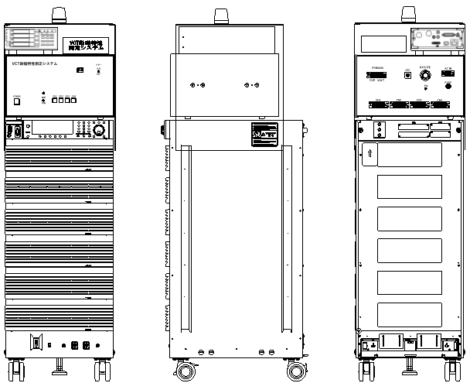

PCR6000

制御ボックス

WT310

パトライト

装置名銘板

1. 概要

　　・4ch（3ch）のCTの励磁特性が測定できます。

　　・PCから電源（PCR6000E）、デジタルパワーメーター（WT310）を制御し自動測定を行います。

　　・制御ボックスに４(3)系統の出力切替回路を内蔵し４(3)個を連続して自動測定が可能です。

　　・自動測定中は安全の為、パトライト（回転灯一体型 電子音警報器付き）を点灯します。

　　・電子音警報音は、プルルを鳴らします（sample.mp3参照）パトライトの警報音は、スイッチによりON/OFF出来ます。

　　・異状が発生時した時、ブザーが鳴ります。ブザーはPCから停止します。

　　・制御ボックスに自動/CH1/CH2/CH3(/CH4)の切替スイッチがあります。自動測定だけでなくマニュアルでの測定が行えます。

　　・別途、昇圧トランスをご用意願います。

②大きさおよび構成

・高さ：約1420mm(パトライト含まず)

・幅：約430mm

・奥行き：532mm

③構成

・電源PCR6000Eの上に制御ボックス、デジタルパワーメーターWT310が配置されます。

・制御ボックスにブラケットを取り付け、落下を防止します。

・電源（PCR6000E）、デジタルパワーメーター（WT310）はUSBで制御します。PCR6000EはUSB制

御ボードを追加する必要があります。

　　・USBで制御を行います。その為、USBハブが配置されます。

　　・PCからのUSBケーブはUSBリピータケーブルを使用します。約５ｍの延長が可能です。

　④落下防止対策

・ブラケットはPCR6000Eにねじ止めされます。

　　・制御ボックスはブラケットにねじ止めされます。

・デジタルパワーメーター（WT310）は、向かって左側に配置しパネルマウント用のねじ穴を使用

し、ブラケットに固定します（左側のみ）。

　　・装置名称銘板は両面テープでブラケットに固定します。

　　・パトライトはブラケットにねじ止めされます。

２．制御ボックス

（１）正面（図は4ch仕様。3ch仕様はCH4がありません）

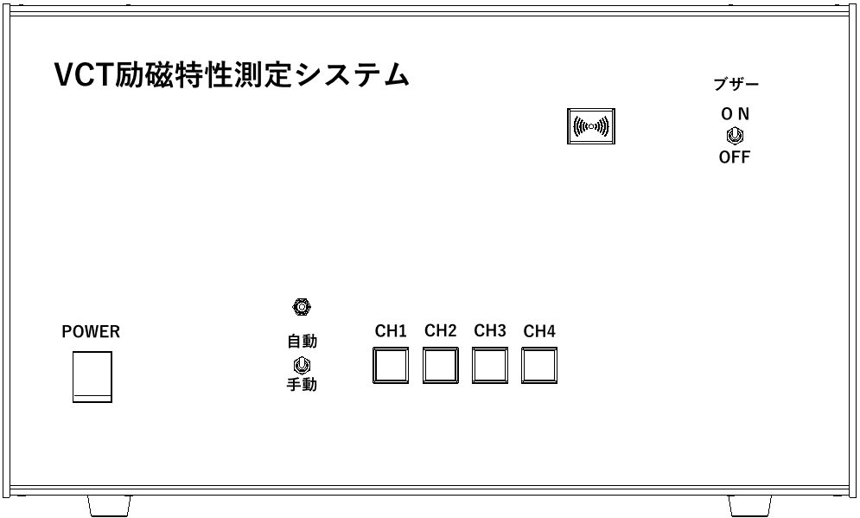

①電源スイッチ（赤色ネオンランプ付）

　　電源ON/OFFスイッチです。ON時ランプが点灯します。

②自動/手動スイッチ、自動ランプ（緑）

　　・自動でPCを使用した自動計測が可能です。この時、トグルSW上の自動ランプが点灯します。

　　・手動でPCを介さずにマニュアルで操作可能です。

　　・手動の時は、PCからの操作が行えません。

　　・自動から手動に切り替えられた時、安全の為、PCR6000の電源出力を0V、全ｃｈの電源供給を

OFF（チャンネルのランプが消えた状態）します。

③CH1/CH2/CH3（/CH4）（照光式モメンタリースイッチ、白色）

　（自動の時）

　　　　・選択されているチャンネルのスイッチが点灯します。

　　　　・スイッチを押しても無効です。

　　（手動の時）

　　　　・選択されているチャンネルのスイッチが点灯します。

　　　　・自動から手動に切り替えられた時、一度全てのチャンネルがOFFします。

　　　　・スイッチを押すと、選択したチャンネルに電源が供給されると同時にパトライトが点灯お

よび電子警報音が鳴ります。

　　　　・同じチャンネルを押すと、電源供給が停止しパトライトが消灯します。

　　　　・チャンネル切替は電源の電圧を０Vにしてから行ってください。

　　　　・手動で測定する時、PCR6000、WT310それぞれの装置を操作し、自動から手動に切り替えて

頂く必要があります。

　④ブザー　ON/OFFスイッチ

　　・いずれかのチャンネルに電源が出力されている時、パトライトがONします。

　　・この時、電子警報音もONします。うるさい時、このSWでOFFにして下さい。

　⑤異常ブザー

　　・システムに異常が発生した時、ブザーで知らせます。

　　・ブザーのＯＦＦはＰＣで行います。

（２）後面（図は4ch仕様。3ch仕様はCH4がありません）

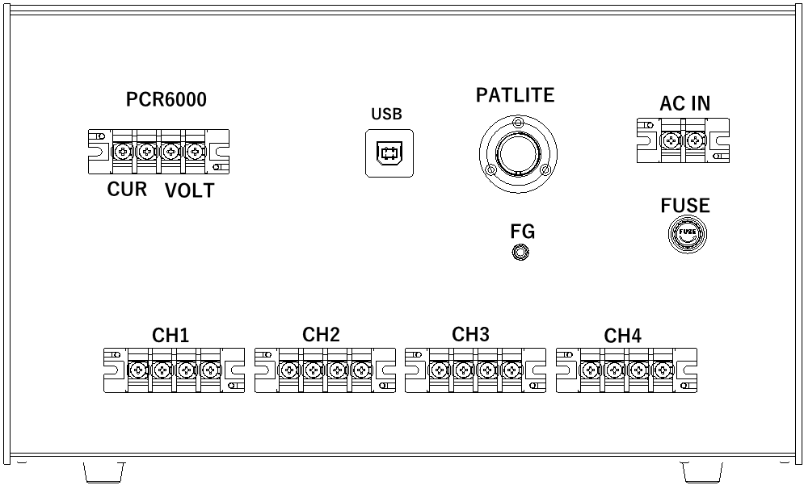

①PCR6000(AC200V)

　　・PCR6000、ＷＴ310からの電源入力です。

　　・この入力をリレーで出力の４ｃｈに分配します。

②AC IN

制御ボックスの電源です。AC200Vを入力してください。

③Fuse

　　・制御ボックスの保護ヒューズです。

　④PATLITE

　　・パトライト接続用のコネクタです。

　⑤FG

　シャーシのアースです

⑥USB（Type-B ）

　　・USBハブからのUSBを接続します。

（３）内部ブロック

　　・スイッチ入力、出力切替の為のマイコンを内蔵します。

　　・同時に４ｃｈ接続できるようにリレーで切り替えます。

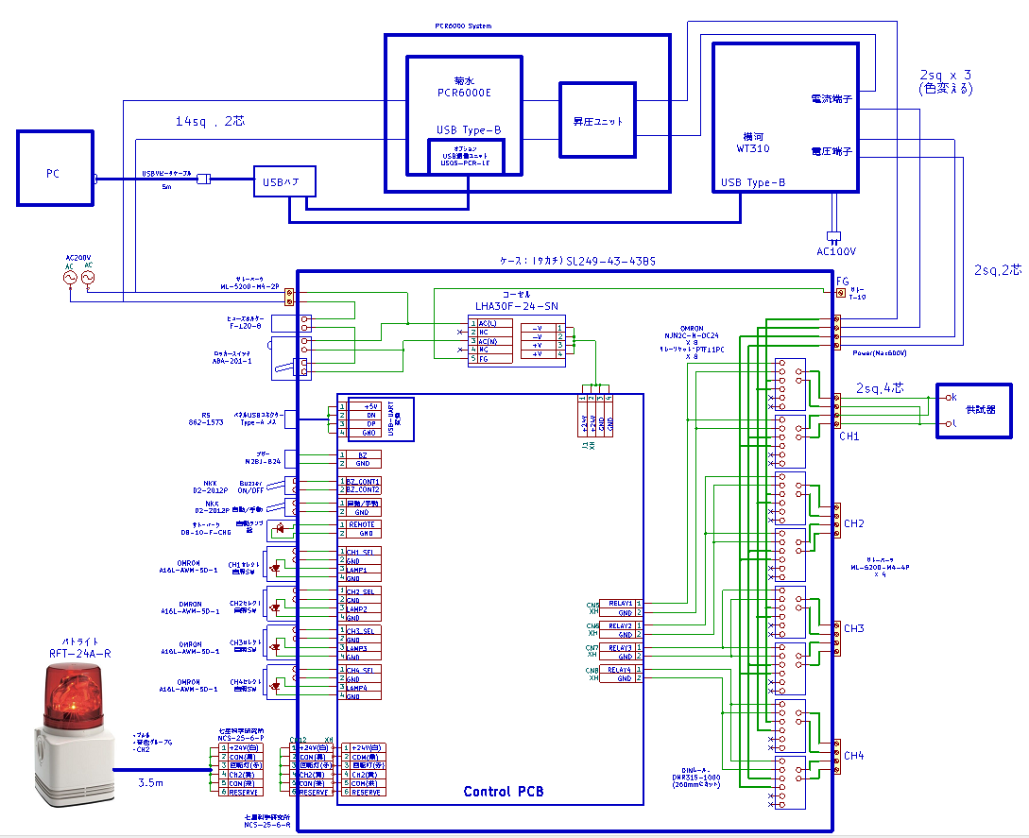

（図は4ch仕様。3ch仕様はCH4がありません）

３．制御ソフト

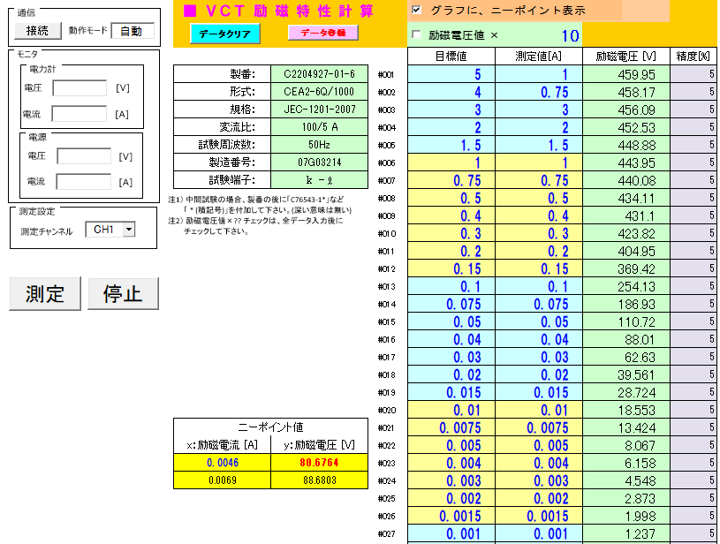

（１）通信グループ

　　①接続ボタン

　　　・制御ボックス、電力計（WT310）、電源（PCR6000E）と通信を開始します。

　　　・通信に成功するとボタン表記が切断に変わります。

　　　・切断するとボタン表記は接続に変わります。また、自動モードの時切断すると、リレーは全

てOFFします。

　　②動作モード

・制御ボックスの手動/自動スイッチの位置が表示されます。

・手動の時“手動”、自動の時“自動”と表示されます。未接続時は”----”を表示します。

　　　・接続に失敗した時は“異常”と表示します。

（２）モニタグループ

　　制御ボックスと接続している時、電力計と電源のパネル表示されている値を表示します。

　　接続されていない時は”----”表示となります。

　　①電力計

　　　・電力計の電圧と電流を表示します。

　　②電源

　　　・電源の電圧と電流を表示します。

（３）測定設定グループ

　　・自動モードで測定停止中、測定チャンネルを指定できます。

　　・３ｃｈ仕様は１～３ｃｈ、４ｃｈ仕様は１～４ｃｈが設定出来ます。

　　・測定実行中及び手動モードの時は変更できません。

（４）測定ボタン

　　・自動測定を開始します。

・制御ボックスに未接続及び手動の時は押せません。

　　・測定中、ボタンの表記が“測定中”に変わります。終了すると“測定”に変わります。

（５）停止ボタン

　　・自動測定を停止する時に押します。

　　・電源の出力をOFF、制御ボックス内のリレーを全てOFFにします。

　　・自動測定中以外は押せません。

（６）目標値

　　・変流比設定に応じて、電圧測定する電流値が決定され、表示されます。

（７）精度[%]

　　・印可電圧で電流値を調整するが、定電流機能が無い為、目標値丁度に合わせる事が困難です。

　　・そこで、目標値に対しどれ位ずれても良いかを設定します。

　　・精度内に電流値が入った時、電圧値を測定します。

（８）測定値[A]、 励磁電圧[V]

　　・電流が目標値になった時、誤差を含むので、その電流値も記録しグラフを書きます。

　　・電流が目標値になった時の電圧値を励磁電圧として記録します。

（９）自動測定の基本動作

　　①パラメター設定

　　　・励磁電圧、変流比、．．．等の測定パラメターを設定します。

　　　・測定チャンネルを設定します。

　　②制御ボックスと接続

　　　・接続ボタンで制御ボックスに接続します。

　　　・接続忘れや何らかの理由で接続できない場合、内容をメッセージボックスで表示します。

　　③測定の開始

　　・開始後、パトライトをONします。

　　　・変流比設定に応じて、５Aもしくは１Aになる様に電圧電圧を徐々に上げて行きます。

　　　・その後、目標値の電流になる様に電圧を下げて行きます。

　・目標値の電流値は誤差を含みます。許容できる誤差を‘精度[%]’で設定します。

　　　　この精度内入った時、目標値の電流となったと判断します。

　　　・測定中の電源と電力計の電圧と電流の表示値は、モニタグループに表示されます。

　　　・目標値から多少ずれても、電圧と電流を測定しその値でグラフを書きますので、実質上

　　　　誤差はあまり問題が無いと考えます。

　　　・電力計の電流値を‘測定値[A]’、電圧値を’励磁電圧[V]’に入れて行きます。

　　④測定の終了

　　　・最低電流迄測定したら、電源と全リレーをOFFします。

・パトライトをOFFします。

・測定の終了をポップアップで表示します。

（１０）異常動作

　　①異常時の動作

　　　・異状を検知した時、制御ボックス前面のブザーが鳴ります。

　　　・同時に電源とリレーを全てＯＦＦします。

　　　・同時に制御ＰＣ画面に異常というポップアップ表示を行います。

　　　・ポップアップのＯＫボタンを押すとブザーは止まります。

　　②制御不能

　　　・制御ボックスと接続した状態で、電源または電力計と通信が出来ない、これらからエラー

が返った時、異常動作を行います。

　　③測定異常

　　　・配線外れ等、何らかの要因で電圧または電流値が異常値を取った時、異常動作を行います。

・電圧が指示通り電圧が上（下）がらない、異常な電圧（高電圧）となる。

・異常な電流が流れる等です。

４．その他－立会検査

・北陸電機製造様に納品する前に日野電子で立会検査を行います。

　・立会検査で生じた問題点を対策し納品させて頂きます。

～　以　上　～